Thöïc ñôn tuaàn 12
Töø ngaøy 23/11/2020 ñeán ngaøy 27/11/2020

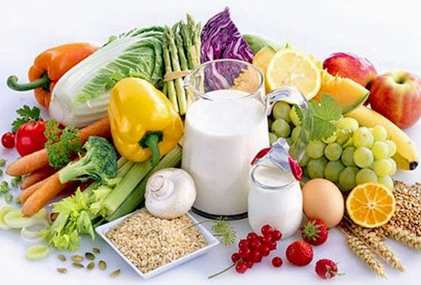
THỨ | NGÀY | BỮA ĂN TRƯA |  |  |  |  | BỮA ĂN XẾ
THỨ | NGÀY | Món chính | Món mặn | Món canh | Món xào | Tráng miệng | BỮA ĂN XẾ
HAI | 23/11/2020 | Cơm | Thịt kho trứng | Khoai mỡ nấu thịt | Bầu xào trứng | Mận | Bánh Flan + Sữa tươi Nuvita
BA | 24/11/2020 | Cơm | Tôm thịt kho củ cải | Mồng tơi nấu cua | Đậu đũa xào thịt | Dưa hấu | Sữa Nuvita hương dâu 180ml + Bánh snack
TƯ | 25/11/2020 | Cơm | Đùi gà rô ti | Canh chua bạc hà | Cải dún xào tỏi | Thanh long | Bánh Xúc xích hoa mai
NĂM | 26/11/2020 |  | Cơm tấm sườn, nước mắm ngọt | Canh cải xoong nấu thịt |  | Yaourt Thịnh Phát | Hoành thánh lá thịt + tôm khô
SÁU | 27/11/2020 | Cơm | Trứng chiên thịt  cà chua | Tần ô khoai tây  nấu tôm | Súp lơ xào thịt gà | Thơm | Sữa Nuti IQ Gold

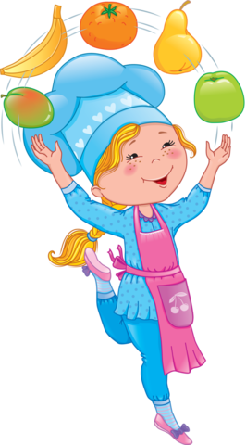

Thực hiện cân bằng dinh dưỡng trong bữa ăn cho học sinh tiểu học.

